SMUSURA0
SteMantEntregaTalonariosCajeros
Versión <1.0>

Historia de Revisiones
Fecha | Iteración  (Façade, Filled, Focused, Refined) | Versión | Descripción | Autor | Duración
16/10/2008 |  |  | Generación del caso de uso. | Yesenia Gutiérrez

Tabla de Contenidos
1. Breve Descripción 4
2. Entidades Involucradas 4
3. Flujo de eventos 4
3.1 Flujo básico 4
3.2 Flujos Alternos 5
4. Diagrama 6
5. Interface con el usuario 6

SteMantEntregaTalonariosCajeros

Breve Descripción

Permite registrar entregas de recibos oficiales de caja en blanco a cajeros del Programa. Se ofrecen las opciones de Agregar, Modificar, Eliminar, Cerrar, Revertir Cierre e Imprimir Listado de Recibos entregados a Cajeros en dependencia de que el rol del usuario conectado al sistema permita las acciones de:

- AgregarEntregaCajero
- ModificarEntregaCajero
- EliminarEntregaCajero
- CerrarEntregaCajero
- RevertirCierreEntregaCajero
- ImprimirTalonariosEntregadosCajeros

Entidades Involucradas

ENTIDAD | LEE | ESCRIBE | BORRA
SteReciboEntregado | X | X | X
StbDepartamento | X
StbMunicipio | X
StbDelegacionPrograma | X
SrhEmpleado | X
StbPersona | X
SsgCuenta | X

Flujo de eventos

Flujo básico

El usuario selecciona la opción Entrega de Talonarios a Cajeros.

El sistema presenta los registros de los talonarios entregados existentes en la base de datos. Para cada registro se presenta indicador de entrega cerrada, fecha para el arqueo, nombre del cajero, número de recibo desde, número de recibo hasta, usuario responsable del registro y observaciones. Se presentan ordenados alfabéticamente por fecha, cajero y número inicial de recibo. El usuario selecciona la opción Agregar (El usuario debe tener un rol que permita la acción AgregarEntregaCajero).

El sistema presenta la ventana correspondiente a la opción Agregar y se le despliega un formulario emergente, en el cual se solicita la siguiente información:

Entrega ID: Número de identificación único e incremental generado de forma automática por el sistema. Este se grabará en el campo (SteReciboEntregado.nSteReciboEntregadoID).

Cajero ID: Cajero al cual se desea entregar el o los talonarios de recibos oficiales de caja. Dato obligatorio. Este se grabará en el campo (SteReciboEntregado.nSrhCajeroId) siendo foránea de SrhEmpleado.

Departamento ID: Departamento al cual se desea entregar el o los talonarios de recibos oficiales de caja. Dato obligatorio. Este se grabará en el campo (SteReciboEntregado. nStbDepartamentoID) siendo foránea de StbDepartamento.

Número Recibo Desde: Se solicitará número inicial de recibos a entregar. Dato obligatorio. Este se grabará en el campo (SteReciboEntregado.nCodigoDesde).

Número Recibo Hasta: Se solicitará número final de recibos a entregar. Dato obligatorio. Este se grabará en el campo (SteReciboEntregado.nCodigoHasta).

Fecha Arqueo: Fecha en la cual se arquearán los recibos entregados al cajero. Dato obligatorio. Este se grabará en el campo (SteReciboEntregado.dFechaArqueo).

Observaciones: Valor opcional para el registro de observaciones de la entrega al cajero. Este se grabará en el campo (SteReciboEntregado.sObservaciones).

El usuario introduce todos los datos solicitados y decide Guardar

El sistema valida que:

El rango no supere los 500 recibos oficiales de caja.

No se duplique un Código para igual fecha, cajero y departamento.

No se permita el ingreso si el rango no existe en una entrega de recibos a la delegación departamental con el estado Cerrada.

No se permita el ingreso si la fecha para arqueo es inferior a la fecha de entrega de recibos a la delegación departamental.

No se asigne el mismo rango (o parte del rango) a otro Cajero en el mismo Departamento.

Ningún código del rango deberá estar Contenido dentro de un Arqueo ACTIVO para el Departamento.

El Código del recibo o los recibos a ingresar no esté contenido dentro de un Recibo Oficial de Caja Activo para el Departamento.

Si los datos están correctos, se crea el registro correspondiente en la tabla SteReciboEntregado con los datos ingresados por el usuario, además del login del usuario que creó el registro (SteReciboEntregado.nUsuarioCreacionID) y la fecha de creación (SteReciboEntregado.dFechaCreacion).

Flujos Alternos

Modificar Entrega Cajero: Esta opción permite editar una entrega de recibos oficiales de caja a un cajero siempre y cuando la misma no se encuentre Cerrada.

El usuario se ubica en un registro específico y selecciona Modificar (el usuario debe tener un rol que permita la acción ModificarEntregaCajero).

El sistema carga en pantalla los datos asociados al registro seleccionado previamente indicados en el flujo básico.

El usuario edita los datos y decide Guardar los cambios considerándose las mismas validaciones indicadas en el flujo básico para la adición de entregas.

Si los datos están correctos, se actualiza el registro correspondiente en la tabla SteReciboEntregado con los datos entrados por el usuario. Además se registra el login del usuario que modificó el registro (SteReciboEntregado.nUsuarioModificacionID) y la fecha de modificación (SteReciboEntregado.dFechaModificacion).

Eliminar Entrega Cajero: Esta opción permite eliminar una entrega de talonarios de recibos oficiales de caja a un cajero siempre y cuando la misma no se encuentre Cerrada.

El usuario se ubica en un registro específico de y selecciona Eliminar (el usuario debe tener un rol que permita la acción EliminarEntregaCajero).

Tras confirmar la acción anterior se elimina el recibo dentro de la base de datos y se genera pista de auditoría.

Cerrar Entrega a Cajero: Esta opción permite modificar el estado de una entrega de Abierta a Cerrada impidiendo con ello la posterior modificación o eliminación de la misma así como la posibilidad de registrar arqueos de caja.

El usuario se ubica en un registro específico y selecciona Cerrar Entrega (el usuario debe tener un rol que permita la acción CerrarEntregaCajero).

Tras confirmar la acción anterior se modifica el estado a Cerrada en la base de datos y se impide la posterior modificación o eliminación de la misma.

Revertir Cierre de Entrega a Cajero: Esta opción permite modificar el estado de una entrega a Cajero de Cerrada a Abierta permitiendo nuevamente la posterior modificación o eliminación de la misma.

El usuario se ubica en un registro específico y selecciona Revertir Cierre de Entrega (el usuario debe tener un rol que permita la acción RevertirCierreEntregaCajero).

Tras confirmar la acción anterior se modifica el estado a Abierta en la base de datos siempre y cuando se cumplan las validaciones siguientes:
- Imposible revertir cierre si algún recibo dentro del rango está asociado a un Arqueo de Caja Activo.

Imprimir Listado de Recibos Entregados: Permite imprimir un listado de los Recibos Oficiales de Caja entregados a Cajeros del Programa.

El usuario selecciona la opción Imprimir.

El sistema invoca el caso de uso SteReporteRecibosEntregadosTE21.

Diagrama
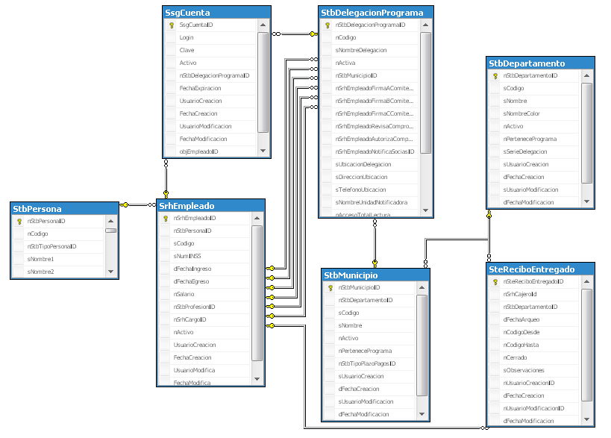

Interface con el usuario

Este caso de uso requiere una pantalla sencilla con un grid principal y pantalla pop-up que se cargue al ejecutar las acciones de Agregar y Modificar entregas de talonarios a cajeros del Programa.

